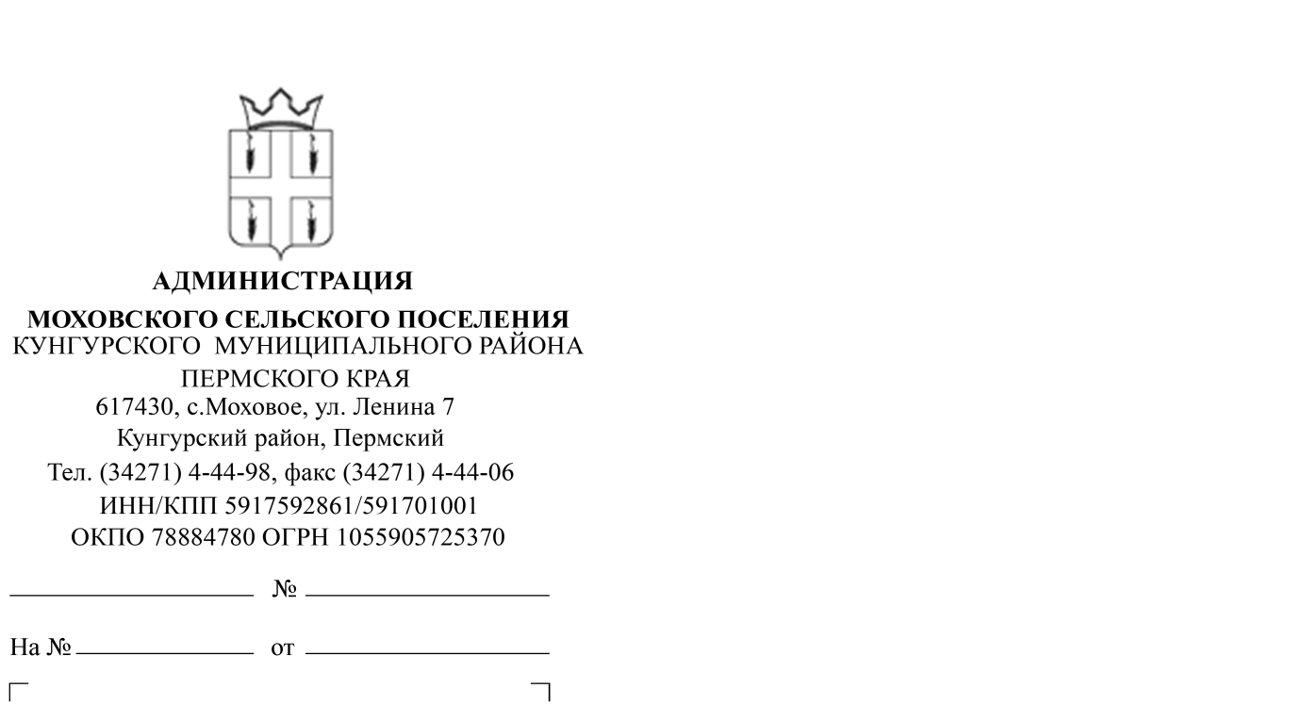

О публикации извещения о проведении аукциона по предоставлению земельных участков в собственность

Внимание, аукцион!
В соответствии со ст. 39.11 Земельного Кодекса РФ администрация Моховского сельского поселения Кунгурского муниципального района извещает население о том, что 16 мая 2016 года в 10 часов 00 минут по местному времени в администрации Моховского сельского поселения Кунгурского муниципального района (Пермский край, Кунгурский район, с. Моховое, ул. Ленина, д. 7, каб. главы поселения) проводится открытый аукцион:
Лот № 1. Продажа в собственность земельного участка с кадастровым номером 59:24:1600101:331, категория: земли населенных пунктов, адрес: Пермский край, Кунгурский район, д. Липово, разрешенное использование: личное подсобное хозяйство, площадью 2500 кв.м., начальная цена: 102875 руб. 00 коп., сумма задатка 20575 руб. 00 коп., шаг аукциона 3% от начальной цены.
Лот № 2. Продажа в собственность земельного участка с кадастровым номером 59:24:1600101:93, категория: земли населенных пунктов, адрес: Пермский край, Кунгурский район, д. Липово, разрешенное использование: для ведения личного подсобного хозяйства, площадью 1610 кв.м., начальная цена: 66251 руб. 50 коп., сумма задатка 13250 руб. 30 коп., шаг аукциона 3% от начальной цены.
Реквизиты для перечисления задатка:
«УФ и НП Кунгурского муниципального района (Администрация Моховского сельского поселения, лицевой счет 0591019702)» р/с 40302810700005000037 в Отделение Пермь г. Пермь, БИК 045773001, ИНН 5917592861, КПП 591701001, ОКТМО 57630438, КБК 910 000 000 000 000 00 140, назначение платежа: задаток на участие в аукционе по продаже земельных участков, находящихся в государственной или муниципальной собственности, либо аукционе на заключения договора аренды земельных участков, находящихся в государственной или муниципальной собственности.
Данное сообщение является публичной офертой для заключения договора о задатке в соответствии со статьей 437 Гражданского кодекса Российской Федерации, а подача претендентом заявки и перечисление задатка являются акцептом такой оферты, после чего договор о задатке считается заключенным в письменной форме.
Для участия в аукционе необходимо предъявить:
для физических лиц – заявку на участие в аукционе с указанием реквизитов счета для возврата задатка, копию документов, удостоверяющих личность, документы, подтверждающие внесение задатка;
для юридических лиц – заявку на участие в аукционе с указанием реквизитов счета для возврата задатка, заверенные копии учредительных документов, документ, содержащий сведения о доле Российской Федерации, субъекта Российской Федерации или муниципального образования в уставном капитале юридического лица (реестр владельцев акций либо выписка из него или заверенное печатью юридического лица и подписанное его руководителем письмо), документ, который подтверждает полномочия руководителя юридического лица на осуществление действий от имени юридического лица (копия решения о назначении этого лица или о его избрании) и в соответствии с которым руководитель юридического лица обладает правом действовать от имени юридического лица без доверенности.
В случае, если от имени заявителя действует его представитель по доверенности, к заявке должна быть приложена доверенность на осуществление действий от имени заявителя, оформленная в установленном порядке, или нотариально заверенная копия такой доверенности.
В случае, если доверенность на осуществление действий от имени претендента подписана лицом, уполномоченным руководителем юридического лица, заявка должна содержать также документ, подтверждающий полномочия этого лица.
Все листы документов должны быть прошиты, пронумерованы, скреплены печатью заявителя (для юридического лица) и подписаны заявителем или его представителем.
Заявки на участие в аукционе принимаются с 11 апреля 2016 года по 10 мая 2016 года до 17 часов 00 минут по местному времени, по адресу: Пермский край, Кунгурский район, с. Моховое, ул. Ленина, д. 7, 2 этаж, кабинет ведущего специалиста по имуществу, землеустройству и градостроительству.
Заявки принимаются в рабочее время:
Понедельник-пятница: с 8.00 до 17.00 часов, обед: с 12.00 до 13.00 ч.
Победителем аукциона признается участник, предложивший наиболее высокую цену за предмет торгов. Победитель аукциона обязан в срок, установленный действующим законодательством, после аукциона уплатить полную стоимость (годовую арендную плату) земельного участка.
В день проведения аукциона победитель и организатор торгов подписывают протокол о результатах торгов. Договор купли-продажи или договор аренды земельного участка заключается в сроки, установленные действующим законодательством по адресу: Пермский край, Кунгурский район, с. Моховое, ул. Ленина, д. 7. С проектами договоров аренды и купли - продажи земельных участков можно ознакомиться на официальных сайтах: www.torgi. gov.ru, www.kungur.permarea.ru/mohovskoe, и по адресу: Пермский край, Кунгурский район, с. Моховое, ул. Ленина, д. 7. При уклонении (отказе) победителя аукциона от заключения в установленный срок договора купли-продажи (аренды) задаток ему не возвращается, а победитель утрачивает право на заключение указанного договора.
Подробную информацию и пакет документации по проведению аукциона можно получить по адресу: Пермский край, Кунгурский район, с. Моховое, ул. Ленина, д. 7, тел. тел. 8 (34271) 4-45-13, адрес электронной почты: mochovoe@mail.ru.
Кроме того, информация по проведению аукциона доступна на сайтах: www.torgi. gov.ru, www.kungur.permarea.ru/mohovskoe.

